Pressemitteilung
Kontakt
Marco Michels
Pressebeauftragter
Tel +49 641 58174-27
marco.michels.external@weiss-technik.com

Gerlinde Schowalter
Leitung Markenauftritt und PR
Tel +49 6408 84-6231
gerlinde.schowalter@weiss-technik.com

Weiss Klimatechnik GmbH
Greizer Straße 41-49
35447 Reiskirchen
Deutschland
www.weiss-technik.com
Auflagen für Einsatz von Kältemittel werden weiter verschärft

Ab 2020 gilt die nächste Stufe der EU Kältemittelregelung / F-Gase-Verordnung (EU) Nr. 517/2014 für fluorierte Treibhausgase. Das verschärft die Auflagen für Hersteller von Anlagen mit FKW-Kältemitteln deutlich und bedeutet neue Anforderungen für Betreiber von Bestandsanlagen hinsichtlich ihrer Prüf- und Dokumentationspflichten. Darüber hinaus ist abzusehen, dass sich bisher oft eingesetzte Kältemittel weiter verknappen und verteuern werden.

Viele neue Kältemittel werden momentan entwickelt. Für den Einsatz in Umweltsimulationsanlagen sind dabei besondere Anforderungen zu erfüllen. Weiss Technik hat diese Entwicklungen frühzeitig erkannt und konzentriert seine diesbezüglichen Entwicklungs-, und Service-Aktivitäten auf drei Bereiche:
- Sicherstellung der Versorgung und Wartung von Bestandsanlagen
Darunter fällt auch die Beratung und Durchführung der seit 1.1.2017 verpflichtenden erweiterten Dichtheitsprüfung.
- Erhaltung der Leistungsfähigkeit der Umweltsimulationsanlagen
Alternative Kältemittel dürfen die Leistungsfähigkeit der Anlagen nicht einschränken. Die Vergleichbarkeit von Prüfergebnissen gestern, heute und morgen muss gewährleistet sein.
- Unbedenklichkeit alternativer Kältemittel
Umweltsimulationsanlagen verbrauchen viel Energie. Die eingesetzten Kältemittel sind oft Treibhausgase. Sie sollten aber weder toxisch noch brennbar oder ozonabbauend sein.

Sicherstellung der Versorgung
Ab dem 1. Januar 2020 sind Kältemittel mit einem GWP (Global Warming Potential) größer 2500 in neuen Anlagen im Bereich der Umweltsimulation nicht mehr zugelassen. Gleichzeitig mit dem Verbot weiterer Kältemittel greift die nächste Stufe der Quotenregelung: Nur noch 63% der Kältemittelmenge von 2015 sind in der EU erlaubt (bezogen auf CO₂-Äquivalente). Kältemittel mit einem hohen GWP sind für Hersteller und Händler sehr unattraktiv, weil sie überproportional viel Quote verbrauchen. Der Preis für R23 hat sich aus diesem Grund nahezu verzehnfacht, R404A ist in Teilen Europas kaum noch zu bekommen. Illegale Importe werden vom Zoll verhindert.

Die Versorgung mit R23 ist für Kunden der Weiss Technik sichergestellt. Langfristige Lieferverträge, ein eigenes R23-Lager und ein funktionierender Recycling-Prozess schaffen Investitionssicherheit für alle Kunden mit Anwendungen im erweitertem Temperaturbereich.
Bestandsanlagen mit R404A können mit geringem Aufwand auf R452A (GWP 2141) umgestellt werden. Weiss Technik ist durch das größte Servicenetz in Europa für Umrüstungen und Beratung gut aufgestellt und hat seit 2017 bereits dutzende Anlagen umgerüstet.

Erhaltung der Leistungsfähigkeit der Anlagen
Viele neue Kältemittelmischungen sind umweltfreundlicher, allerdings nicht so leistungsfähig wie die alten. Technische Veränderungen am Kältekreislauf waren nötig, um die gleiche Performance zu erhalten. Vor allem die lineare Abkühlrate im Bereich der relevanten Normen muss im gesamten Toleranzband sicher erreicht werden. Fast alle Hersteller haben deshalb angekündigt, ihre Produkte auf R449A für Anlagen bis -40°C umzustellen. Weiss Technik hat 2016 alle Standard-Anlagen auf R449A umgestellt (GWP 1397), seit 2018 ist die Umstellung abgeschlossen.
Für mehr Leistung im erweiterten Temperaturbereich ist die Kälte-Kaskade weiter die erste Wahl. Die Temperatur kann so bis -70°C abgesenkt werden. Auch künftig wird Weiss Technik die Gerätekategorie -70°C anbieten.

Einsatz von CO₂ als Kältemittel
Viele andere Industrien stellen auf Kohlendioxid als Kältemittel um. In Umweltsimulationsanlagen ist CO₂ als Alternative für R23 nur in Großanlagen geeignet. Die Zusatzkosten für benötigte Komponenten und die technische Komplexität sind für Klima- und Temperaturschränke nicht wirtschaftlich. Versuche der Weiss Technik zeigen, daß Temperaturen bis -48°C mit CO₂ erreichbar sind. Interessant ist das Konzept vor allem bei Anlagen, die häufig in einem mittleren Temperaturbereich betrieben werden. Der CO2-Kältekreis deckt beispielsweise Anforderungen von -45°C bis -10°C ab. Oberhalb von -10°C wird sehr effizient eine R134A-Stufe betrieben. Dieses Design ermöglicht eine sehr hohe Wärmekompensation bei jeder Temperatur. Im Vergleich zu einer R23-Kaskade sind so 40% leistungsstärkere Anlagen möglich. Alternativ können für gleiche Leistung 20% kleinere, günstigere Kompressoren eingesetzt werden.
Gegen einige besonderen Eigenschaften von CO₂ sind technische Maßnahmen erforderlich: Der mögliche hohe System-Druck (bis 70 bar bei 30°C Außentemperatur) wird mit Hilfe großer Überdruckbehälter oder einer Stillstandskühlung mit separater Stromversorgung vermieden. Der Aufwand dafür ist in Großanlagen gerechtfertigt.

Unbedenklichkeit alternativer Kältemittel
Weiss Technik forscht an alternativen Kältemitteln für R23, die unbedenklich einsetzbar sind. Für Klimasimulationsanlagen kommen nur Kältemittel in Frage, die thermisch stabil, nicht brennbar, nicht toxisch und nicht korrosiv sind, sowie kein Ozon-Abbau-Potential (ODP) haben. Kältemittel wie Propan, Lachgas (N₂O) oder Ammoniak (NH₃) sind damit ausgeschlossen.

Ziel der Weiss Forschungsvorhaben ist ein Ersatzkältemittel, das keine Kompromisse bei Zuverlässigkeit, Sicherheit und Performance erfordert. Der Temperaturbereich bis -70°C wird weiter möglich sein. Das Vermeiden von Sicherheitsbewertung, Explosionsgefahr-Einschätzung oder Gaswarnanlagen in Prüflaboren steht dabei im Vordergrund. Nicht zuletzt stellt Weiss Technik auch die regulatorische Sicherheit in Bezug auf Ozon-Abbau-Potenzial und die Versorgung mit bezahlbaren, verfügbaren Ersatzteilen sicher.

Zusammenfassung
- Betreiber von kältetechnischen Anlagen unterliegen neuen Regularien. Zertifizierter Service vermeidet Probleme bei Dokumentation und Umrüstung.
- Der Markt für bestimmte Kältemittel in Europa ist nahezu zusammengebrochen. Hersteller von Anlagen müssen die Versorgung selbst sicherstellen.
- Viele umweltfreundliche Kältemittel haben Nachteile bei Leistungsfähigkeit und Sicherheit. Brennbare, ozon-schädliche und toxische Stoffe sind als Kältemittel nur sehr eingeschränkt geeignet. Die erforderlichen sicherheitstechnischen Maßnahmen erhöhen die Betriebskosten maßgeblich.
- Weiss Technik wird auch künftig Klimaschränke im erweiterten Temperaturbereich bis -70°C anbieten können.

Quellen:
EU - Legislation to control F-gases: https://ec.europa.eu/clima/policies/f-gas/legislation_en

EU - Climate-friendly alternatives to HFCs and HCFCs: https://ec.europa.eu/clima/policies/f-gas/alternatives_en

N2O - The Dominant Ozone-Depleting Substance Emitted in the 21st Century: http://science.sciencemag.org/content/suppl/2009/08/27/1176985.DC1/Ravishankara.SOM.pdf

Emerson - CO2 as a Refrigerant — Five Potential Hazards of R744: https://emersonclimateconversations.com/2015/07/02/co2-as-a-refrigerant-five-potential-hazards-of-r744/

Umweltbundesamt: https://www.umweltbundesamt.de/themen/klima-energie/klimaschutz-energiepolitik-in-deutschland/treibhausgas-emissionen/die-treibhausgase

EPA: https://www.epa.gov/snap/unacceptable-substitute-refrigerants

Honeywell - Stop R-404A and R-507: https://www.honeywell-refrigerants.com/europe/wp-content/uploads/2017/03/honeywell-nomore404A-phase-out-information.pdf

Chemours – R23: https://www.chemours.com/Refrigerants/en_US/products/Freon/Freon23.html

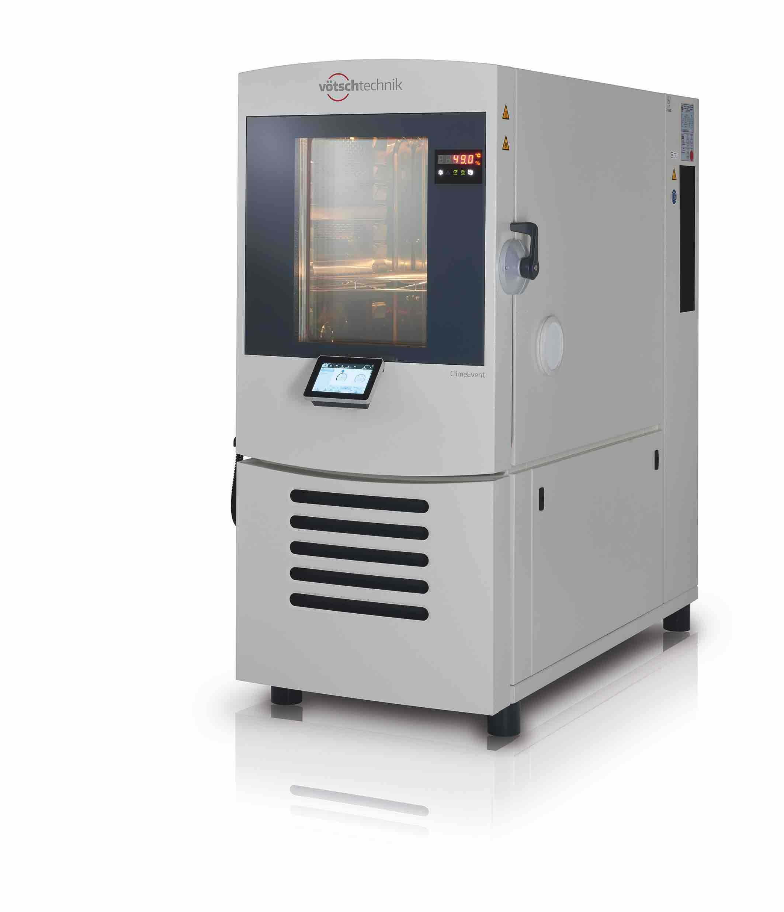
Abb 1: ClimeEvent Klimaprüfschränke ermöglichen Prüfungen im erweiterten Temperaturbereich bis -70 ˚C

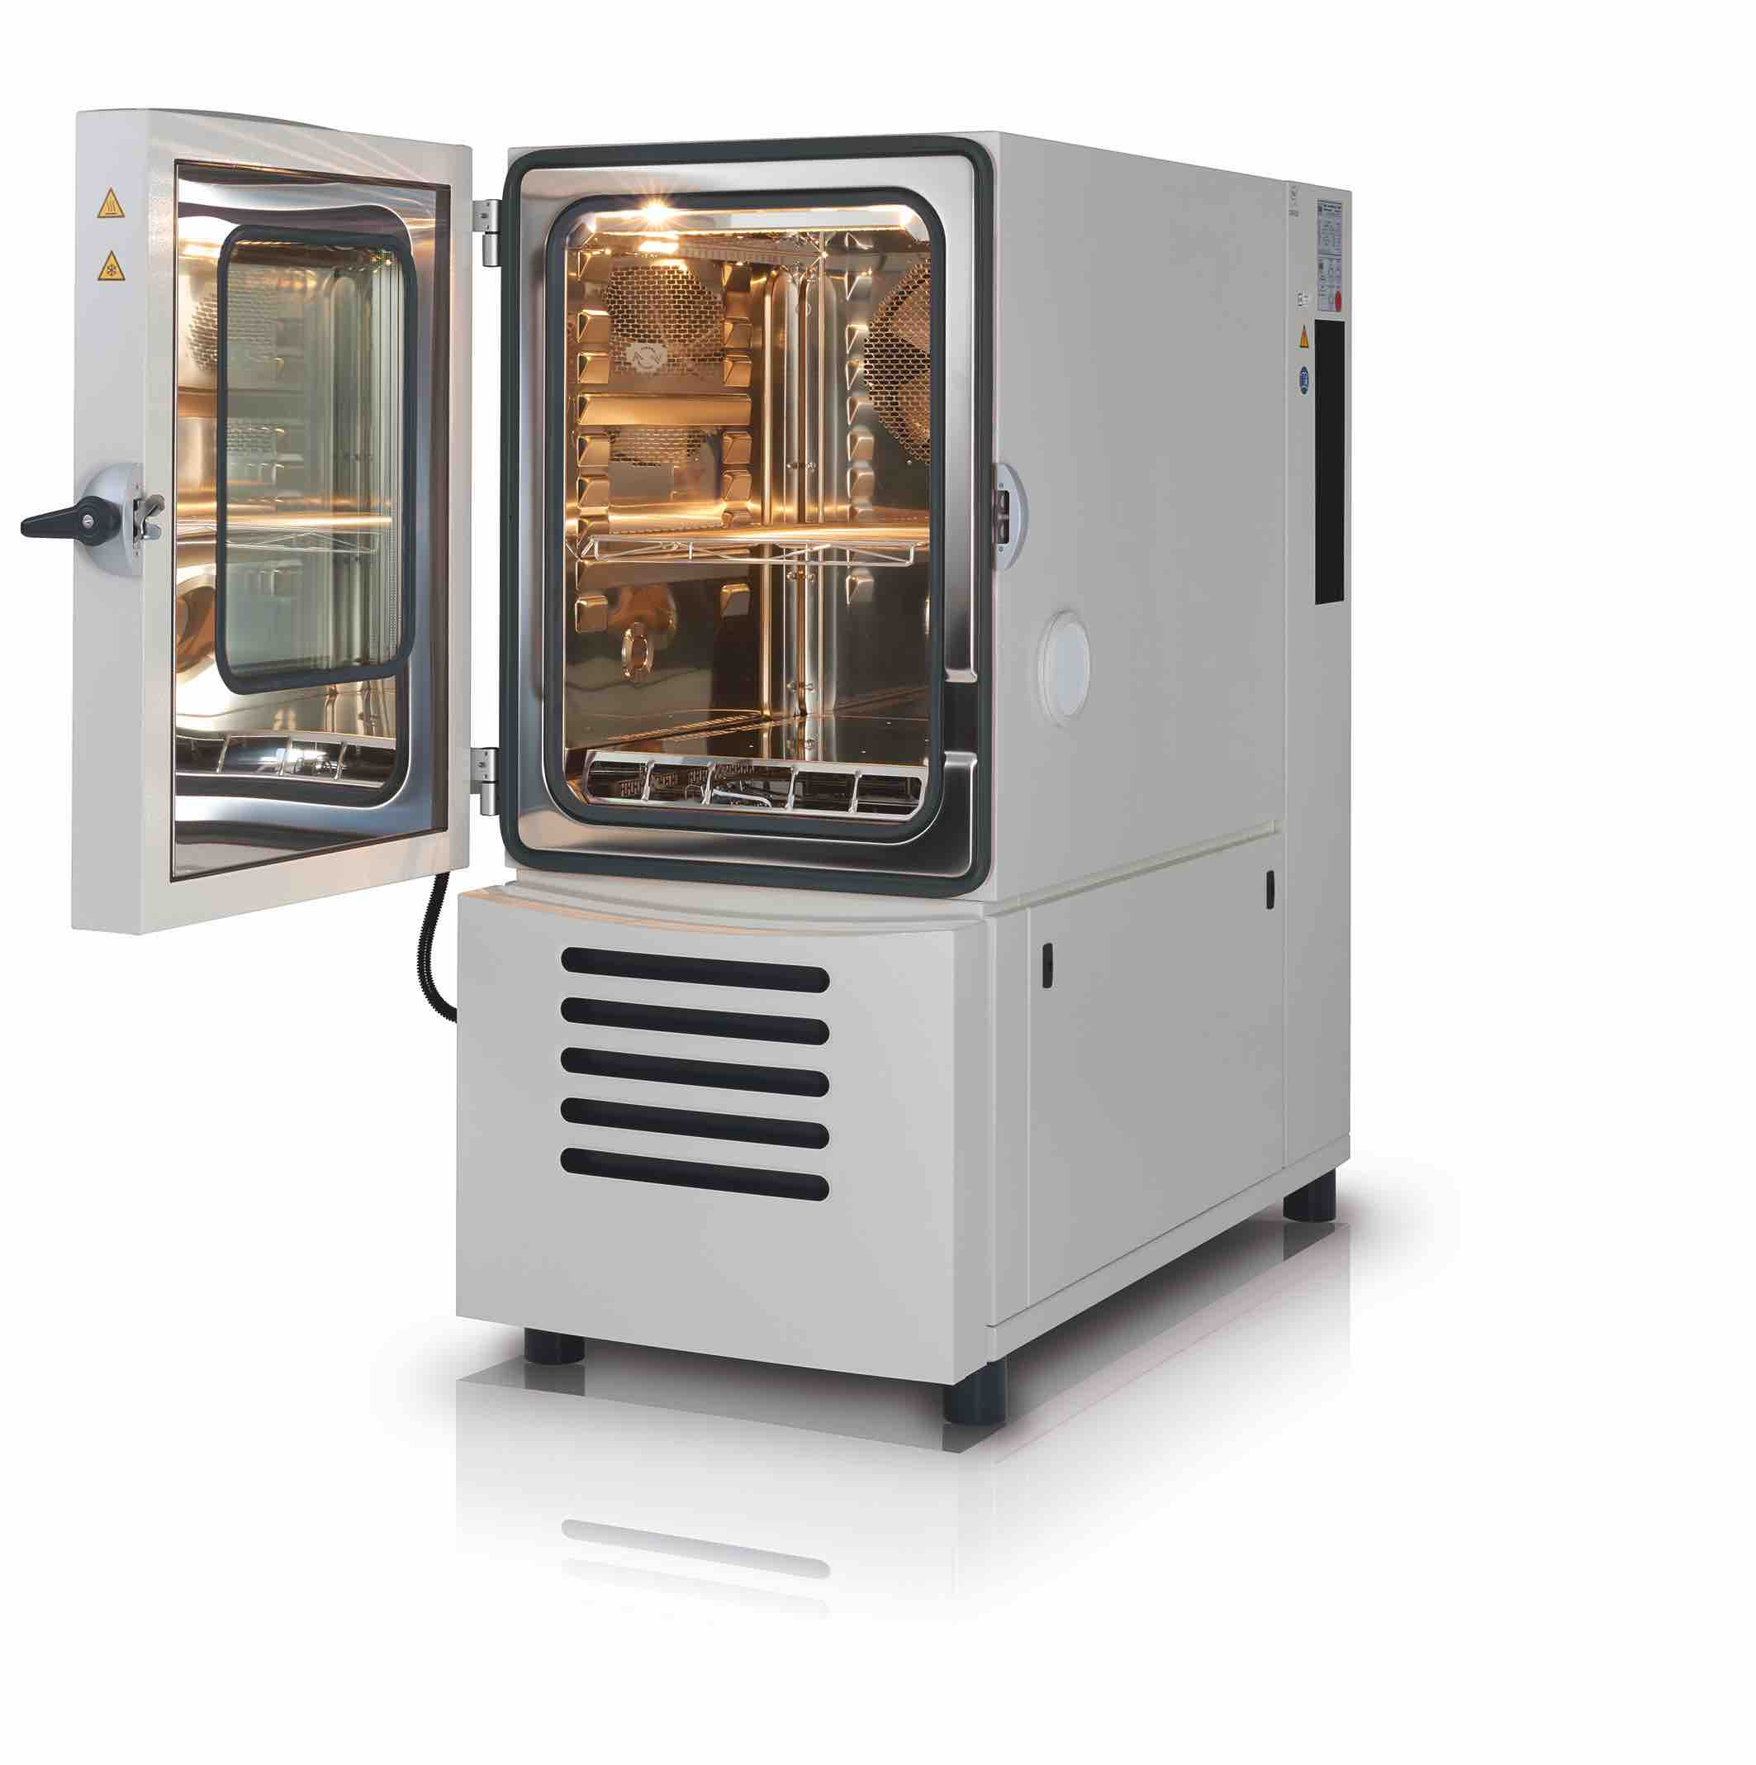
Abb 2: ClimeEvent Klimaprüfschränke setzen Maßstäbe in Sachen Performance, Zukunftssicherheit und Bedienbarkeit.

Die Weiss Technik Unternehmen
Die Weiss Technik Unternehmen bieten unter dem Slogan - Test it. Heat it. Cool it. – Lösungen, die rund um den Globus in Forschung und Entwicklung sowie bei Fertigung und Qualitätssicherung zahlreicher Produkte eingesetzt werden. Unsere Experten sorgen mit 22 Gesellschaften in 15 Ländern an 40 Standorten für Ihre optimale Betreuung sowie hohe Betriebssicherheit Ihrer Systeme. Zu den Produkten unter der Marke weisstechnik® zählen die Umweltsimulation, Wärme- und Klimatechnik sowie Containmentlösungen.
Weiss Klimatechnik bietet zuverlässige Klimalösungen überall dort, wo optimale klimatische Rahmenbedingungen für Mensch und Maschine gefordert sind: bei industriellen Fertigungsprozessen, Rein- und Messräumen, in Krankenhäusern, mobilen Operationszelten oder im Bereich der Informations- und Telekommunikationstechnologie. Als einer der führenden Anbieter professioneller Reinraum- und Klimasysteme liefern wir Ihnen effektive und energiesparende Lösungen und begleiten Sie mit unserem Fachwissen von der Planung bis zur Umsetzung Ihrer Projekte. Die Weiss Technik Unternehmen sind Teil der in Heuchelheim bei Gießen ansässigen Schunk Group. www.weiss-technik.com
Schunk Group
Die Schunk Group ist ein international agierender Technologiekonzern mit rund 8.100
Beschäftigten in 29 Ländern. Das Unternehmen bietet ein breites Produkt- und Leistungsspektrum aus den Bereichen Kohlenstofftechnik und Keramik, Umweltsimulation und Klimatechnik, Sintermetall und Ultraschallschweißen. Die Schunk Group hat 2016 einen Umsatz von mehr als 1,1 Mrd. Euro erzielt.
(6.511 Zeichen inkl. Leerzeichen)
Abdruck honorarfrei. Bitte geben Sie als Quelle Weiss Technik Unternehmen an.

